Круглий стіл на тему «Всеукраїнський день відповідальності людини»
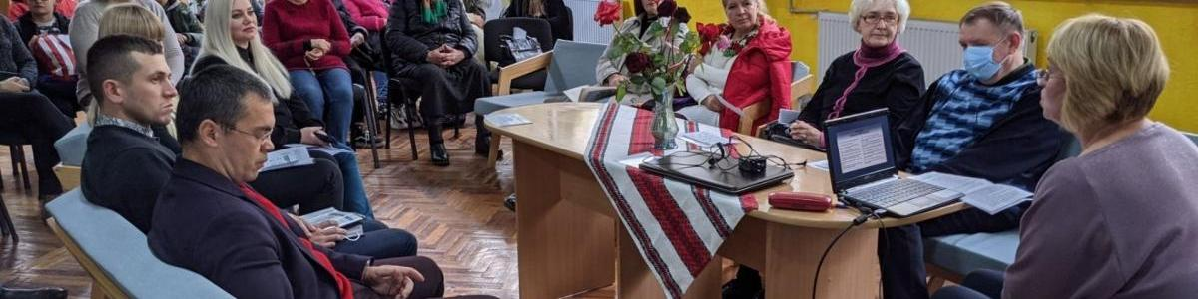
19 жовтня 2021 року в приміщенні Надвірнянської районної бібліотеки для юнацтва відбулося засідання круглого столу на тему «Всеукраїнський день відповідальності людини», в якому взяла участь заступник начальника відділу активної підтримки безробітних Надвірнянської районної філії Івано-Франківського обласного центру зайнятості Зоряна Станіщук.
Цього року Україна вперше відзначає Всеукраїнський день відповідальності людини, який святкується у день народження видатного українця, автора «Декларації відповідальності людини» Богдана Гаврилишина.
Працівник служби зайнятості, звертаючись до учнівської молоді, зазначила: «Вибір професії – це велика відповідальність перед вашими батьками, суспільством та перед самим собою. Відповідальність перед собою, мабуть, найважливіша, і полягає вона в тому, щоб обрати саме ту професію, яка зробить вас щасливими. Бо тільки ви самі можете зрозуміти, до чого у вас є нахили, до чого відчуваєте покликання». З.Станіщук відмітила, що відповідальність – одна з рис, яку роботодавці цінять в працівникові, і вона є запорукою професійного успіху.
Під час обговорення даної тематики учасники дійшли до однієї істини «Якщо кожна людина з великою відповідальністю буде ставитись до своїх обов`язків - то світ неодмінно стане кращим».

